Čeleď Nocardiaceae
Doména Bacteria, kmen Actinobacteria, třída Actinobacteria, řád Actinomycetales.

- nepohyblivé, G+, G+/-, acidorezistentní, meso-DAP, ARA, GAL
- široce rozšířené v půdě, patogeny živočichů včetně člověka

Rody: Nocardia, Rhodococcus

Nocardia
- větvená vegetativní vlákna substrátového mycelia, vzdušné mycelium
- rozpadají se do nepohyblivých částic; G+ až G+/-; acidorezistentní
- aerobní, mezofilní, chemoorganotrofní, kataláza pozitivní
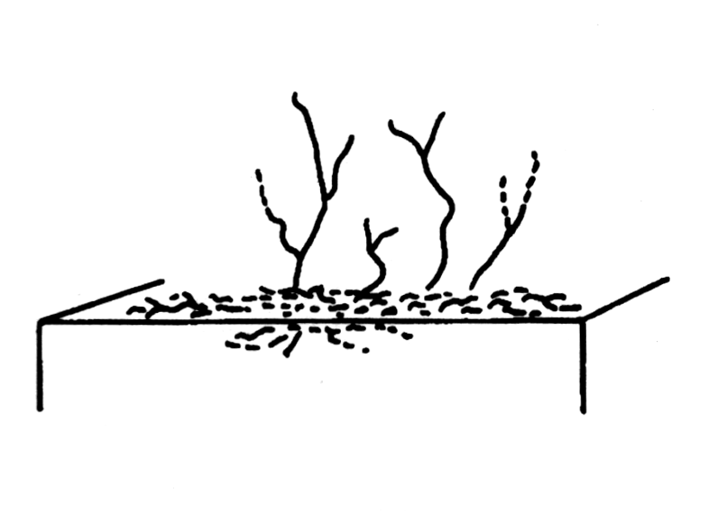
- chybně zařazeno - na základě morfologie
vzdušné mycelium
substrátové mycelium
- morfologie, lipidy, složení peptidoglykanu
- půda, oportunně patogenní, voda, rostliny, hmyz, zvířata

N. asteroides – saprofyticky v půdě, některé patogenní pro člověka, zvířata

Rhodococcus
- G+ tyčky, větvené substrátové mycelium, vlákna se rozpadají; slabé vzdušné hyfy, mohou být acidorezistentní
- aerobní, chemoorganotrofní, citlivé k lysozymu; pigmentované
- schopny využívat široké rozmezí organických látek
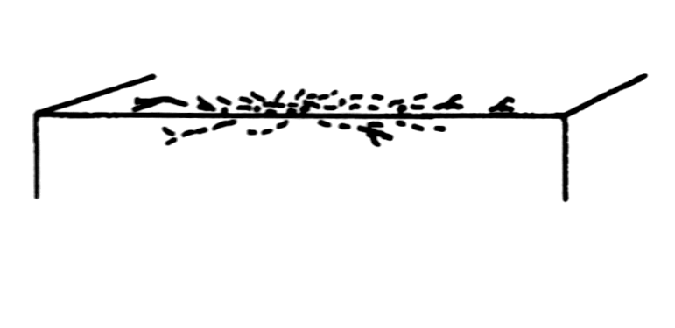
- chemotaxonomie klíčová pro klasifikaci
vegetativní mycelium
- půda, hnůj, někteří patogenní, voda, členovci
- druhově bohatý rod

R. rhodochrous – oranžové, červené kolonie, půda

R. equi – cyklus tyčka–kok; původně korynebakterium; půda, hnůj; bronchopneumonie, infekce dalších domácích zvířat i člověka

Čeleď Tsukamurellaceae
Doména Bacteria, kmen Actinobacteria, třída Actinobacteria, řád Actinomycetales.

- nepohyblivé, stěna obsahuje meso-DAP kyselinu, ARA, GAL
- půda, někteří patogeny člověka

Rod: Tsukamurella

Tsukamurella
- přeřazení korynebakterií, rodokoků, následně další popisy
- rovné, zakřivené tyčky, jednotlivě, po dvou, v nepravidelných shlucích
- kolonie malé, smetanově bílé, oranžové, G+, acidorezistentní
- obligátně aerobní, chemotaxonomie je klíčová
rozpadající se tyčky
- půda, hmyz, sputum od lidí

Čeleď Micromonosporaceae
Doména Bacteria, kmen Actinobacteria, třída Actinobacteria, řád Actinomycetales.

- „actinoplanetes“, adaptace na vodní prostředí, pohyblivé
- G+, neacidorezistentní, vlákna se nerozpadají, větvená, přehrádky
- meso-DAP a GLY; ARA, XYL; aerobní, mezofilní, pigmentované
- půda, rozkládající se rostlinný materiál, vodní prostředí

Rody: Micromonospora, Actinoplanes, Asanoa, Catellatospora, Catenuloplanes, Couchioplanes, Dactylosporangium, Pilimelia, Salinispora, Spirilliplanes, Verrucosispora, Virgisporangium

Micromonospora
- větvené mycelium s přehrádkami, není vzdušné mycelium, spory nepohyblivé, netvoří sporangium, spory na sporoforách
- nažloutlé, světle oranžové, červené, hnědé, modrozelené, fialové
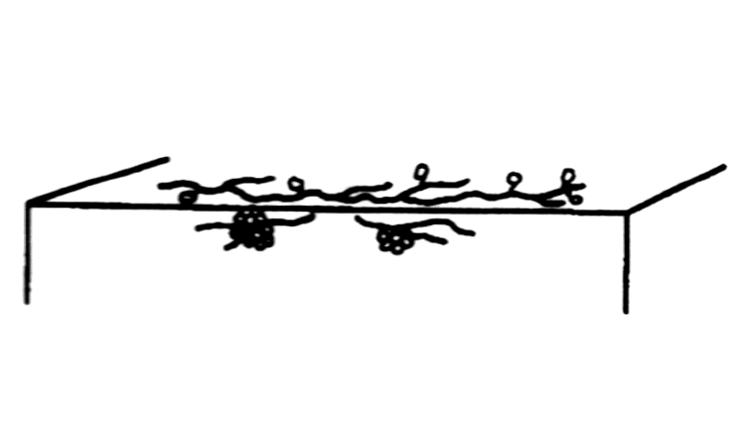
- G+, neacidorezistentní, mezofilní, aerobní, mikroaerofilní
substrátové mycelium
spory na sporoforách
- půda, vodní prostředí (jezerní bahno, říční sedimenty), mořské prostředí; anaerobní druhy ve střevě termitů, v bachoru ovcí

Actinoplanes
- nerozpadající, větvící substrátové mycelium; vzdušné mycelium netvoří
- sporangia na vrcholu stélek, vláken (palisádové formace), pigmenty
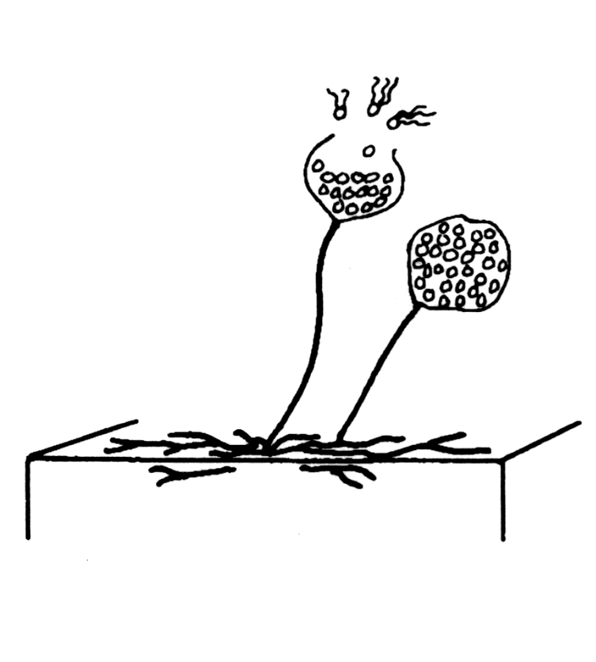
- spory kulaté, tyčky (fragmentace), pohyblivé
substrátové mycelium
vlákno se sporangiem
spory
- smočení sporangia - uvolňovány spory, bičíky
- aerobní, grampozitivní, neacidorezistentní, chemoorganotrofní, mezofilní, mírně termofilní
- celosvětově rozšířené, půdy, rozkládající se rostlinný materiál (rozklad xylózy, pentóz)

Pilimelia
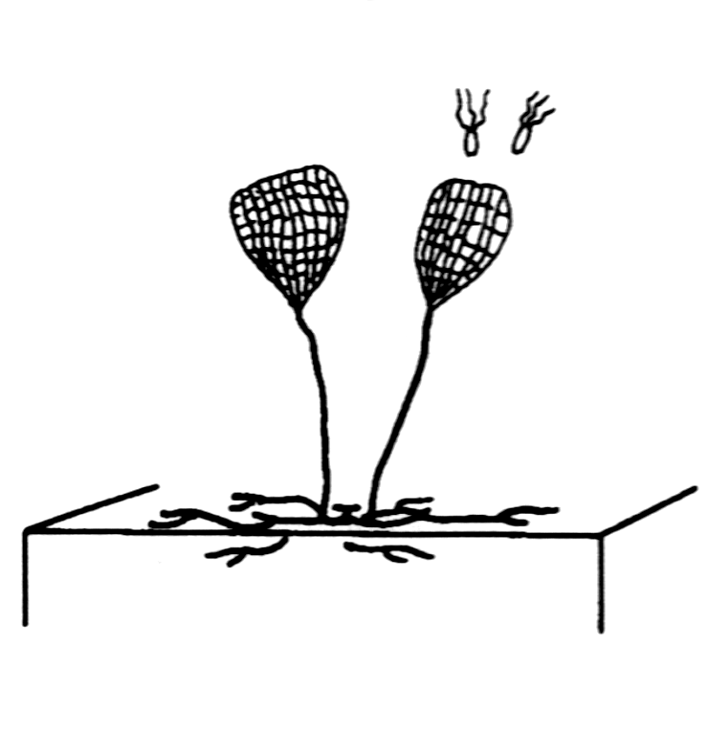
- sporangia na sporangioforech, vlákna substrátového mycelia se větví, přehrádky, vzdušné mycelium se nevyvíjí
sporangiofor
sporangium
spory
substrátové mycelium
- tvar sporangií kulatý, ovoidní, hruškovitý, zvonkovitý, válečkovitý (množství spor v řetízcích), spory tvaru tyček, pohyblivé
- rostou na komplexních médiích, pigmentované
- G+, aerobní, chemoorganotrofní, mezofilní
- půda, schopné rozkládat keratinové složky (chlupy savců), nepůsobí jako dermatofyta

Čeleď Propionibacteriaceae
Doména Bacteria, kmen Actinobacteria, třída Actinobacteria, řád Actinomycetales.

- ustanovena na základě sekvencí nukleotidů při analýze 16S rDNA
- morfologicky, fenotypově velmi heterogenní; nepravidelné tyčky
- neproteolytické, sacharolytické, anaerobní, aerotolerantní
- střevní trakt živočichů, člověka, kůži, prostředí, klinický materiál

Rody: Propionibacterium, Luteococcus, Microlunatus, Propioniferax, Propionimicrobium, Tessaracoccus

Propionibacterium
- pleomorfní tyčky, kyjovitý tvar, kokoidní, „V“, „Y“, nikdy vlákna
- G+, nepohyblivé, nesporulující, fakultativně anaerobní (aerotolerance)
- chemoorganotrofní, komplexní médium, fermentatorní
- kataláza pozitivní, mohou tvořit pigmenty; dělí se dle výskytu:

Druhy ze sýrů či jiných mléčných výrobků:

P. freudenreichii – izolováno z mléka, sýrů, různých potravin

Druhy typické pro kůži člověka: (mohou být i jinde, např. střevní trakt)

P. acnes – kůže člověka, původce akné, klinický materiál

P. propionicum – dříve „Arachnia propionica“

Luteococcus
- G+ koky, jednotlivě, po dvou, v tetrádách, netvoří endospory
- krémové až žluté, fakultativně anaerobní, kataláza, oxidáza pozitivní
- jako hlavní produkt tvoří kyselinu propionovou
- chemotaxonomické metody klíčové (LL-diaminopimelová kyselina)
- půda, voda, humánní klinický materiál (peritoneum)

Propioniferax
- pleomorfní G+ tyčky, shluky, „V“; neacidorezistentní, nepohyblivé
- fakultativně anaerobní, rostou aerobně na KA s koňskou krví
- kataláza, oxidáza pozitivní, produkují kyselinu propionovou
- chemotaxonomické metody klíčové (LL-diaminopimelová kyselina)
- povrch kůže u člověka (propionibakterium)

Propionimicrobium
- pleomorfní G+ tyčky, kokovité, kyjovité, nepohyblivé, nesporulující
- anaerobní, chemoorganotrofní, produktem jsou karboxylové kyseliny
- chemotaxonomické metody klíčové pro rodovou diferenciaci
- humánní, veterinární klinický materiál (propionibakterium)

Čeleď Nocardioidaceae
Doména Bacteria, kmen Actinobacteria, třída Actinobacteria, řád Actinomycetales.

- čeleď ustanovena v roce 1990, původně dva rody
- sestava, složení nukleotidů genu pro 16S rDNA
- pleomorfní G+ tyčky, větvené mycelium, může se rozpadat
- často pohyblivé, neacidorezistentní, aerobní, chemoorganotrofní
- především v půdě

Rody: Nocardioides, Aeromicrobium, Actinopolymorpha, Friedmanniella, Hongia, Jiangella, Kribbella, Micropruina, Marmoricola, Propionicimonas

Nocardioides
- povrchové mycelium větvené, rozpadá se, vzdušné mycelium z větvících se, nevětvených vláken, rozpadají se; obojí fragmenty = nové mycelium
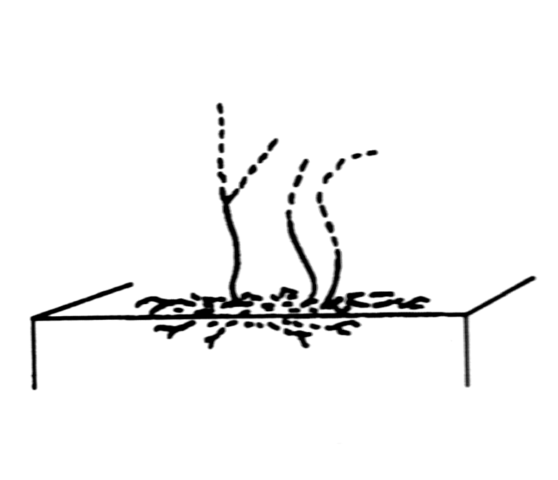
- diferenciace dle chemického složení stěny, obsahuje LL-DAP kyselinu
substrátové mycelium
vzdušné mycelium
fragmentace
- G+, neacidorezistentní, striktně aerobní
- izolovány z nejrůznějších půd, vyskytují se i na rostlinách; patogenita nezjištěna

Aeromicrobium
- nepravidelné, malé, krátké G+ tyčky, koky, jednotlivě, nepohyblivé
- odlišují se sekvencováním 16S rDNA, složením peptidoglykanu, mastných kyselin
- aerobní, béžové, chemoorganotrofní, rostou na běžných médiích
- metabolismus respiratorní, kataláza pozitivní, neredukují nitráty
- půdy v tropech; produkují antibiotikum erythromycin

Čeleď Pseudonocardiaceae
Doména Bacteria, kmen Actinobacteria, třída Actinobacteria, řád Actinomycetales.

- morfologicky, fyziologicky nestejné, větvené hyfy, spory na hyfách
- fragmentace mycelia není obvyklý rys; G+, neacidorezistentní, aerobní
- nepohyblivé, chemoorganotrofní, fakultativně autotrofní; prostředí

Rody: Pseudonocardia, Actinoalloteichus, Actinopolyspora, Amycolatopsis, Crossiella, Kibdelosporangium, Kutzneria, Prauserella, Saccharomonospora, Saccharopolyspora, Streptoalloteichus, Thermobispora, Thermocrispum

Pseudonocardia
- substrátové, vzdušné mycelium, spory, vlákna větvená, segmentovaná
- mohou se rozpadat; spory hladkostěnné, bodlinaté, rozmanité velikosti
- fosfolipidy v buněčné stěně = chemotaxonomický znak, menachinony
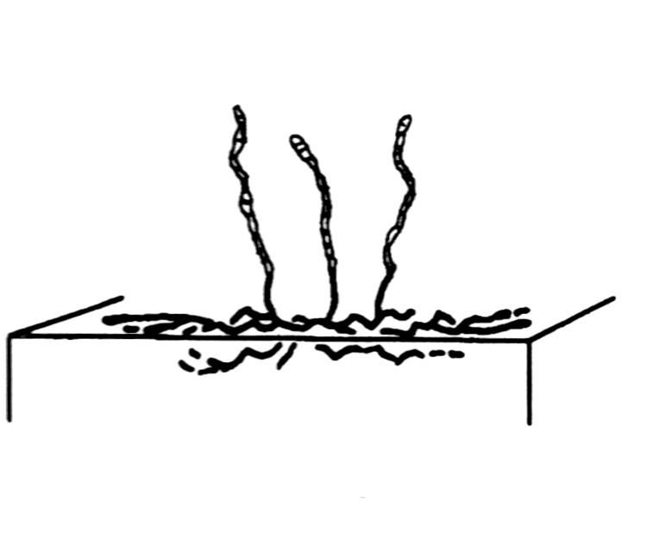
- G+, neacidorezistentní, nepohyblivé, aerobní, mezofilní, termofilní
substrátové mycelium
vzdušné mycelium
řetízky spor
fragmentace
- zástupci „Amycolata“, a „Pseudoamycolata“
- vzduch, půda, rozkládající se rostliny; ojediněle klinický materiál

Kibdelosporangium
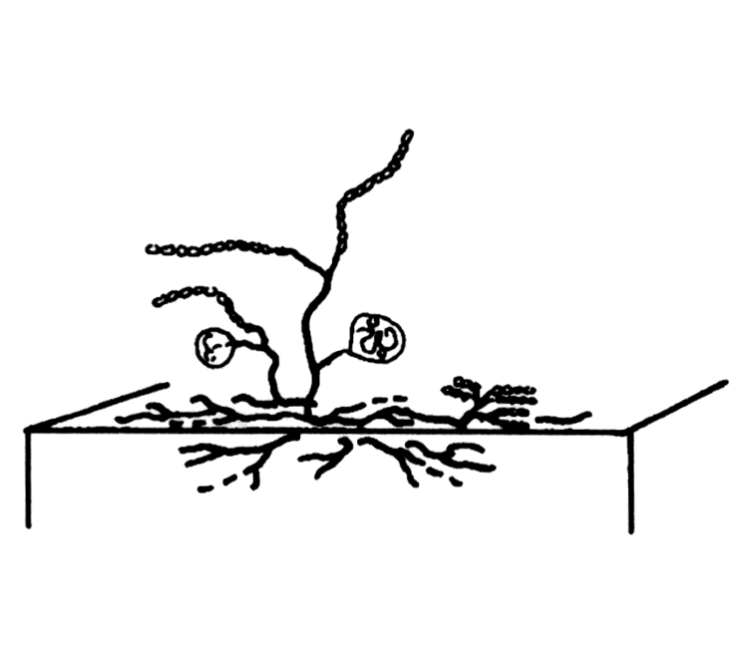
- větvená vegetativní vlákna, kompaktní vrstva, fragmentace, struktury
vzdušné mycelium
substrátové mycelium
řetízky konidií
„sporangium“
- vlákna - řetízky konidií, „sporangia“
- hydrolyzát obsahuje ARA, GAL, maduróza
- nepohyblivé, G+, neacidorezistentní, aerobní
- produkují glykopeptidová antibiotika
- půdy (široce rozšířené, nepříliš časté)

Saccharopolyspora
- mycelium větvené, rozpadající se; vzdušné mycelium segmentováno
- mukózní, rosolovité, vzdušné mycelium řídké (chomáčky)
- G+, neacidorezistentní, aerobní, mezofilní, termofilní
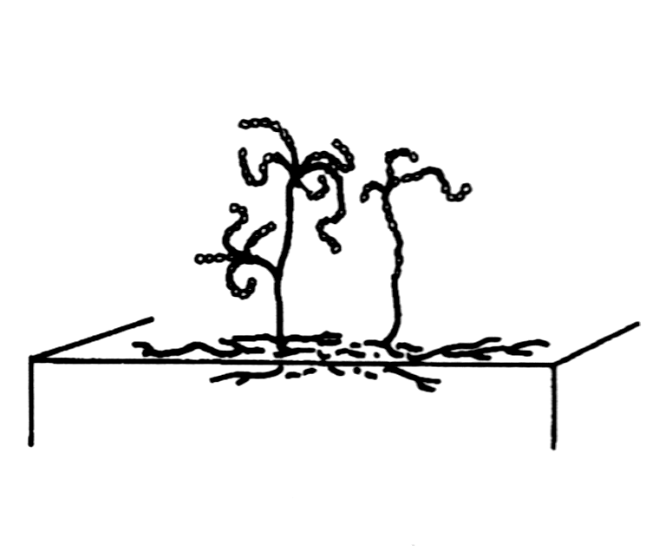
- využívají řadu látek, rezistentní k mnoha ATB
substrátové mycelium
vzdušné mycelium
řetízky spor
sporofor
- analýza fosfolipidů, menachinonů
- přeřazeni zástupci „Micropolyspora“, „Faenia“
- výlisky třtiny, suchá píce, půda, zahřívající se rostlinný materiál, ojediněle humánní materiál

S. rectivirgula – „M. faenii“, „F. rectivirgula“, nepatogenní, inhalace spor = tzv. farmářské plíce, celosvětově rozšířené onemocnění

Čeleď Actinosynnemataceae
Doména Bacteria, kmen Actinobacteria, třída Actinobacteria, řád Actinomycetales.

- aerobní, vegetativní mycelium větvené, vzdušné mycelium se rozpadá
- synemata (svazek hyf, konidie); vegetativní mycelium fragmentováno
- G+, neacidorezistentní, rezistentní k lysozymu; obsahuje meso-DAP
- půda, rostlinný materiál

Rody: Actinosynnema, Actinokineospora, Lechevalieria, Lentzea, Saccharothrix

Actinosynnema
- jemná vlákna, substrátová vlákna (dlouhá, větvící se, synemata); vzdušná vlákna nesoucí řetízky spor (bičíky ve vodním prostředí)
- uspořádání spor, morfologie jsou rodově rozlišujícím znakem
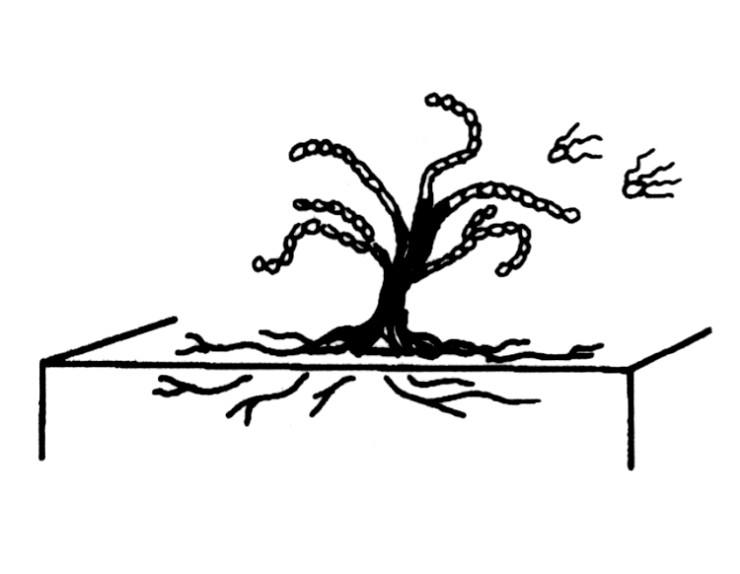
- G+, neacidorezistentní, obsahuje meso-DAP, aerobní, mezofilní
substrátové mycelium
vzdušné mycelium
řetízky spor
spory
- chemoorganotrofní, využita řada cukrů
- povrch rostlinných tkání u rostlin rostoucích podél řek

Actinokineospora
- větvené vegetativní hyfy; vzdušné mycelium nevýrazné
- vzdušné hyfy nesou řetízky konidií, ve vodním prostředí – zoospory
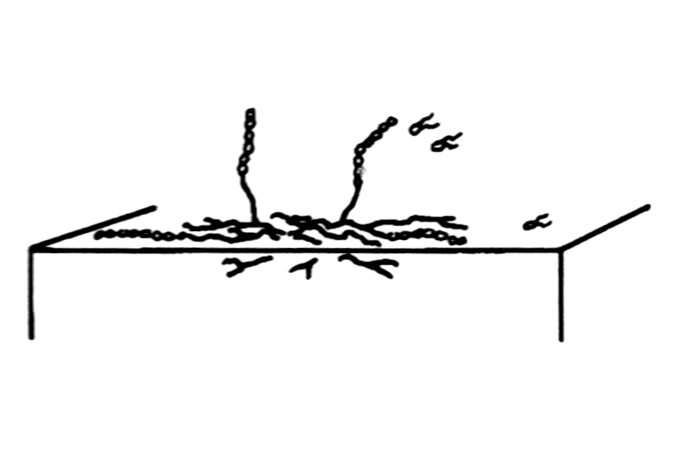
- řetízky spor na vegetativních hyfách
vzdušné mycelium
substrátové mycelium
zoospory
- 23 - 41 °C, pH 5,0 - 9,0; nerostou při 5% NaCl
- hydrolyzát: ARA, GAL, GLU, MNE, RHA
- fosfolipidy, analýza menachinonů
- půdy na břehu řek

Saccharothrix
- větvené vegetativní mycelium, (vzdušné mycelium - (řetízky spor)
- vegetativní, vzdušná vlákna se rozpadají, nepohyblivé
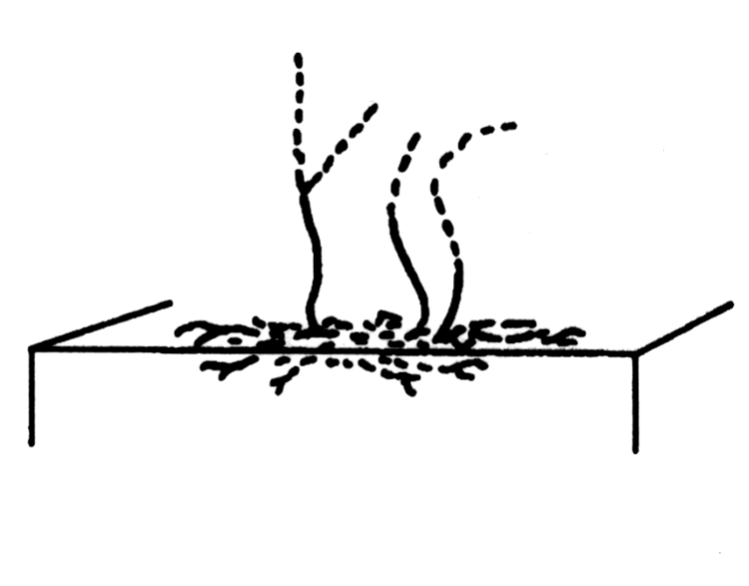
- stěna: meso-DAP; hydrolyzát GAL, RHA
substrátové mycelium
vzdušné mycelium
řetízky spor
- G+, aerobní, chemoorganotrofní, mezofilní
- do rodu patří druhy zařazené v Nocardiopsis
- půda

Čeleď Streptomycetaceae
Doména Bacteria, kmen Actinobacteria, třída Actinobacteria, řád Actinomycetales.

- druhově nejpočetnější čeleď aerobních aktinomycet
- produkce různých metabolitů; mají v buněčné stěně DAP kyselinu
- vytváří trvalá vlákna, vzdušné mycelium - dlouhé řetízky spor

Rody: Streptomyces, Kitasatospora, Streptoverticillium

Streptomyces
- vegetativní vlákna - větvené mycelium, vzdušné mycelium - řetízky spor, nepohyblivé, pigmenty (řetízky spor na substrátovém myceliu)
- ve stěně mají L-DAP kyselinu a glycin; trvalá vlákna
- vzhledu lišejníků, kožovité, „máselnaté“ kolonie; paleta pigmentů
- aerobní, G+, neacidorezistentní, chemoorganotrofní, oxidativní typ metabolizmu (využívají řadu organických látek); produkují antibiotika
- kataláza pozitivní, mezofilní, některé jsou psychrofilní, termofilní
- půda, kompost, vodní prostředí; saprofytické, patogenní, fytopatogenní
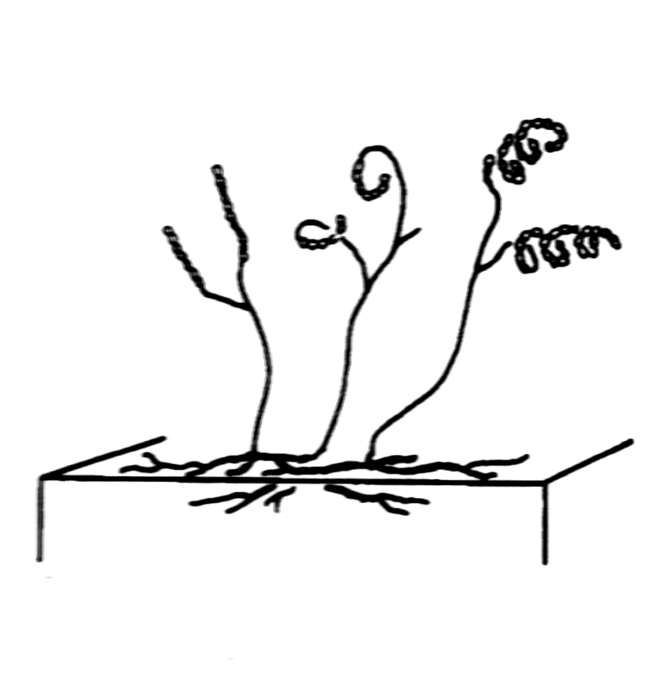
- identifikace problematická; druhy Streptomyces rozděleny do několika desítek skupin s téměř pěti sty druhy
substrátové mycelium
vzdušné mycelium
řetízky spor
- validně popsány čtyři stovky streptomycet, řada nedostatečně charakterizována
- skupina se taxonomicky vyvíjí, řada změn

S. somaliensis – patogen člověka

S. scabies – fytopatogenní

Kitasatospora
- vzdušné hyfy - řetízky spor; vegetativní mycelium se nerozpadá
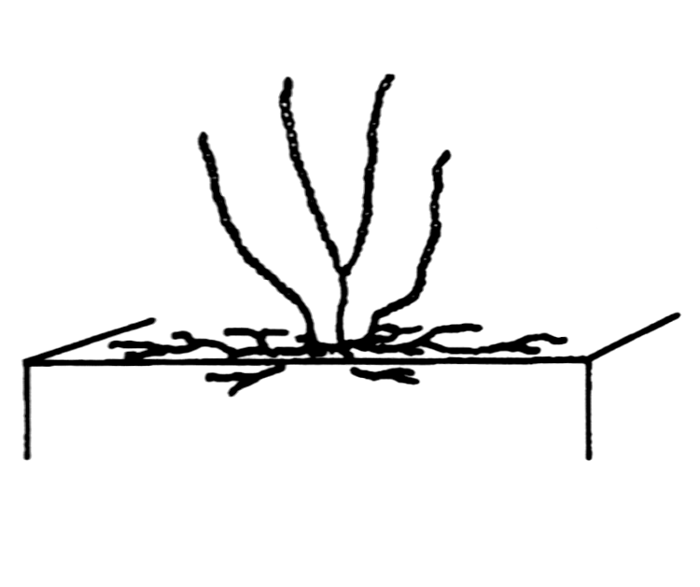
- netvoří sporangia, synemata, sklerotia
substrátové mycelium
vzdušné mycelium
řetízky spor
- obsahuje GAL, L- i meso- izomery DAP
- G+, aerobní, chemoorganotrofní, 15 - 42 °C; antibioticky aktivní látky
- půda

Streptoverticillium
- substrátové mycelium větvené, vzdušné mycelium - tvar přeslenu
- větev přeslenu produkuje okolík z řetízků spor, charakteristický tvar
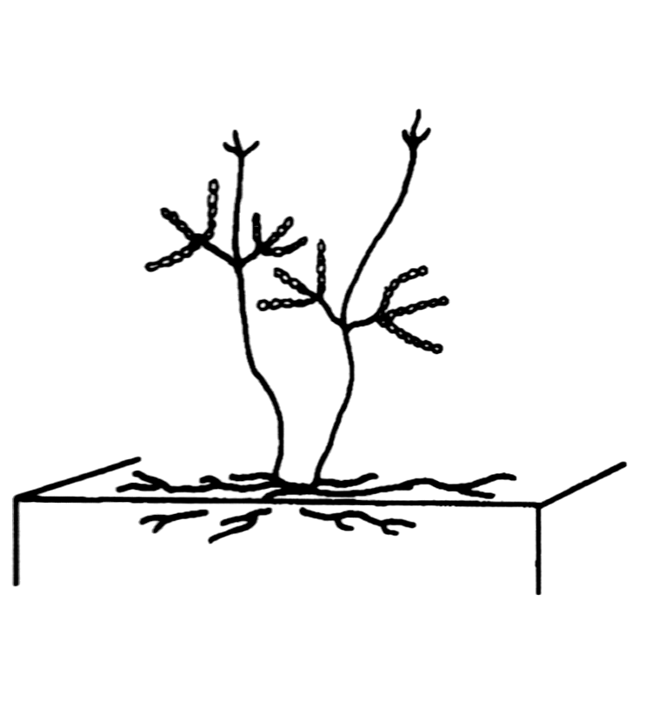
- reprodukce z fragmentů mycelia, klíčením spor
substrátové mycelium
vzdušné mycelium
řetízky spor
přeslenovitý tvar hyf
- mají L-DAP, glycin; pigmenty zbarvující mycelium; G+, aerobní, chemoorganotrofní
- antibakteriální, antifungální, antitumorální
- saprofyticky v půdě

Čeleď Streptosporangiaceae
Doména Bacteria, kmen Actinobacteria, třída Actinobacteria, řád Actinomycetales.

- původně „maduromycetes“; aerobní, G+, stabilní větvené substrátové mycelium nenesoucí spory, základ vzdušným hyfám se sporami
- odlišení dle morfologie, složení stěny, homologie DNA a studiem rRNA
- stěna obsahuje meso-DAP, hydrolyzát má cukr madurózu
- neacidorezistentní, chemoorganotrofní, mezofilní, termofilní
- půdní aktinomycety

Rody: Streptosporangium, Acrocarpospora, Herbidospora, Microbispora, Microtetraspora, Nonomuraea, Planobispora, Planomonospora, Planopolyspora, Planotetraspora, Thermopolyspora

Streptosporangium
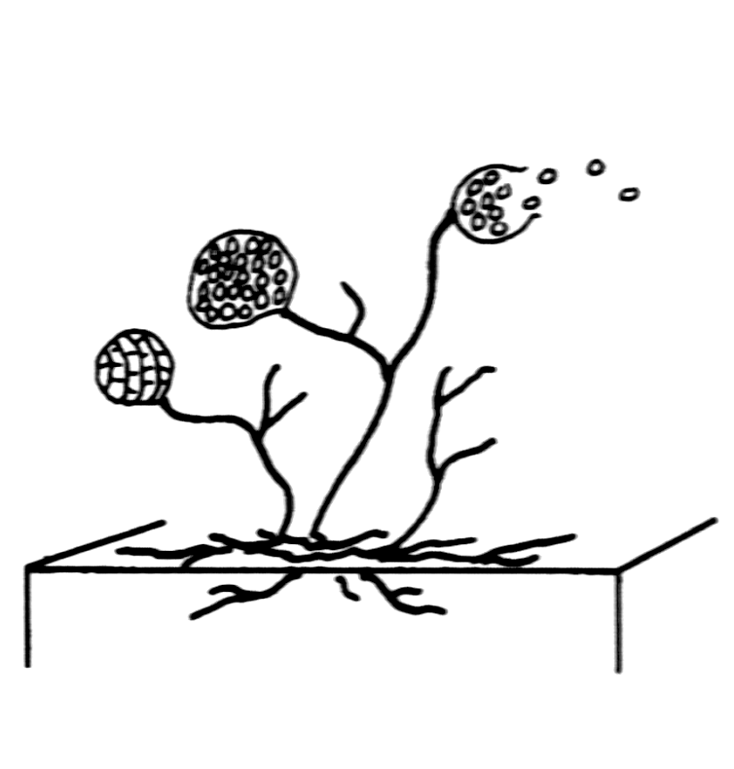
- stabilní, větvené mycelium, sporangia na hyfách, sporangiospory (arthrospory) tvořeny přehrádečným dělením vlákna hyfy, nepohyblivé
substrátové mycelium
vzdušné mycelium
sporangia
sporangiospory
- stěna obsahuje meso-DAP, maduróza je charakteristickým cukrem
- G+, aerobní, chemoorganotrofní, mezofilní (termotolerantní), B vitaminy
- půda, chlévská mrva, rozpadající se listy

Microbispora
- stabilní větvené mycelium, vzdušné mycelium - spory v párech
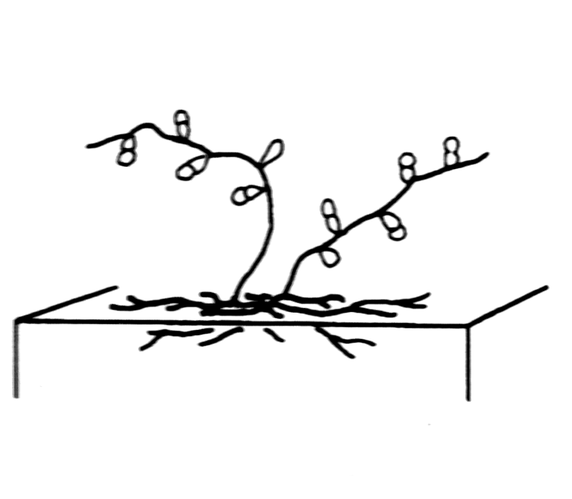
- spory přisedlé, ve sporoforách, nepohyblivé
substrátové mycelium
vzdušné mycelium
dvojice spor
- polární lipidy s glukosaminy, meso-DAP, maduróza
- G+, neacidorezistentní, aerobní, mezofilní, termofilní, chemoorganotrofní, B vitaminy
- půda

Planomonospora
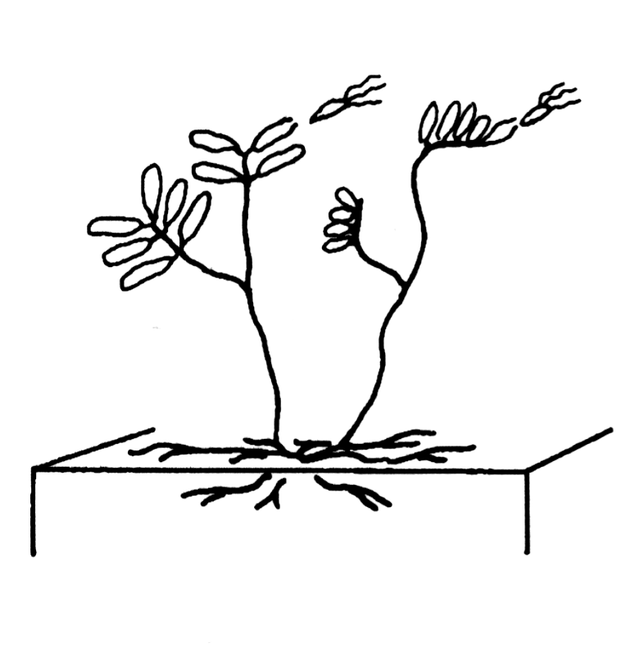
- substrátové hyfy větvené, nerozpadají se, vzdušné hyfy řídce větvené
substrátové mycelium
vzdušné mycelium
spory
sporangia
- sporangia válcovitá, kyjovitá, pouze na vzdušném myceliu, spora (zoospora), pohyblivé
- kolonie zbarvené, stěna obsahuje meso-DAP, maduróza
- G+, neacidorezistentní, aerobní, mezofilní, chemoorganotrofní
- půdy v nejrůznějších oblastech

Čeleď Nocardiopsaceae
Doména Bacteria, kmen Actinobacteria, třída Actinobacteria, řád Actinomycetales.

- charakteristika shodná s popisem rodu Nocardiopsis

Rody: Nocardiopsis, Streptomonospora, Thermobifida

Nocardiopsis
- substrátové mycelium - vlákna dlouhá, větvená, mohou se rozpadat
- vzdušné mycelium bohaté, vlákna dlouhá, mírně větvená, kompletně se rozpadající do spor
- spořádání spor, morfologie = rodově rozlišující znak
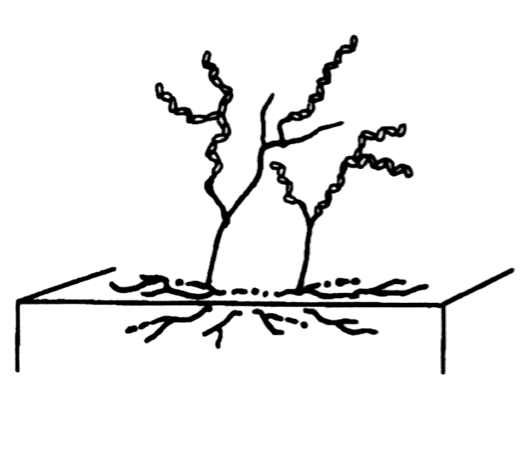
- G+, neacidorezistentní, obsahuje meso-DAP, nemají mykolové kyseliny
substrátové mycelium
vzdušné mycelium
vlákna rozpadající se do spor
- G+, aerobní, chemoorganotrofní, řada látek slouží jako zdroj uhlíku a energie
- půda, rostlinný materiál, na plesnivých zrnech, humánní, veterinární klinický materiál
- řada druhů přeřazena do Saccharothrix (chemotaxonomie)

Čeleď Thermomonosporaceae
Doména Bacteria, kmen Actinobacteria, třída Actinobacteria, řád Actinomycetales.

- aerobní, chemoorganotrofní, větvené vegetativní mycelium, vzdušná vlákna, mycelium stabilní, nerozpadá se
- substrátové mycelium nenese spory, morfologie rodově rozlišující
- chemotaxonomie nezbytná pro diferenciaci - meso-DAP; složení cukrů
- rody Actinomadura a Spirillospora původně „maduromycetes“

Rody: Thermomonospora, Actinomadura, Spirillospora

Thermomonospora
- na vzdušných vláknech jednotlivé, nepohyblivé aleuriospory
- větvené nerozpadající se vegetativní mycelium, překryto vzdušným myceliem, spory přisedlé, na špičkách sporofor
- produkce mycelia, sporulace - při pH > 8,0
- G+, aerobní, chemoorganotrofní (spektrum látek, polymerů)
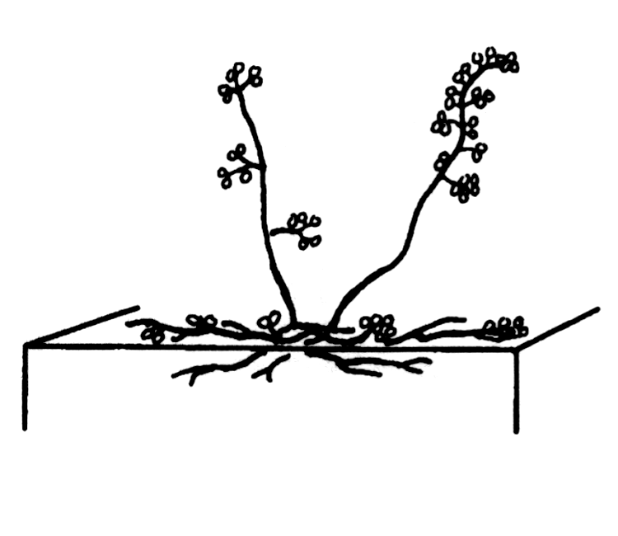
- chemotaxonomie klíčová, obsahuje meso-DAP
substrátové mycelium
aleuriospory
shluky spor
vzdušné mycelium
- vyžadují aminokyseliny, vitaminy; teplotní rozmezí 40 - 48 °C
- produkují enzymy, jsou citlivé k novobiocinu
- půda, hnůj, kompost, sušená píce (degradace organického materiálu; lignocelulózu rozkládající prokaryota)

Actinomadura
- větvená vegetativní vlákna tvoří nerozpadající se substrátové mycelium, (vzdušné mycelium)
- vzdušné mycelium - řetízky arthrospor (rovné, hákovitě zahnuté, šroubovice; hladký, nepravidelný, vrásčitý, bodlinatý, bradavičnatý)
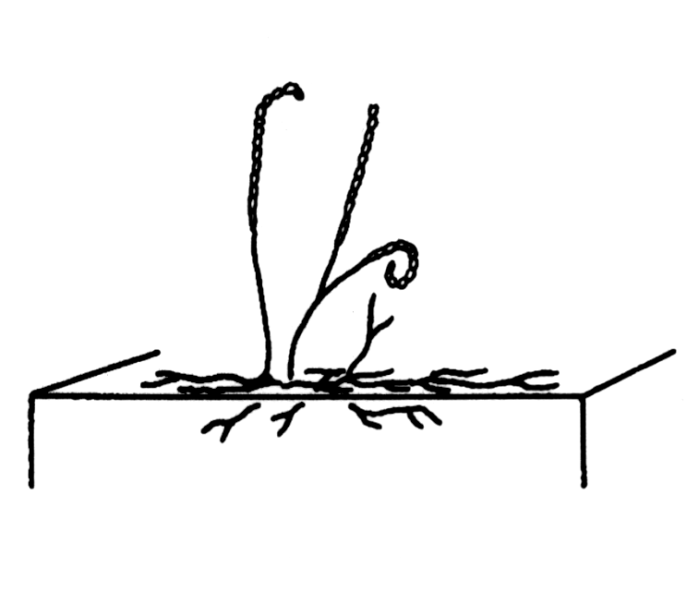
- bílé, šedé, nažloutlé, žluté, červené, fialové, narůžovělé, modré, nazelenalé; kožený, chrupavčitý vzhled
substrátové mycelium
řetízky arthrospor
vzdušné mycelium
- obsahuje meso-DAP, madurózu
- G+, aerobní, 10 - 60 °C, neacidorezistentní, chemoorganotrofní
- půdy v různých oblastech, klinický materiál (patogenní pro zvířata i člověka)
- frekvence výskytu v půdě závislá na obsahu humusu
- početný rod s několika desítkami taxonů

A. madurae – klinický materiál (mycetom – plísňový nádor), půda

Čeleď Thermomonosporaceae - pokračování

Spirillospora
- sporangia na vzdušném myceliu, množství spor v řetízcích
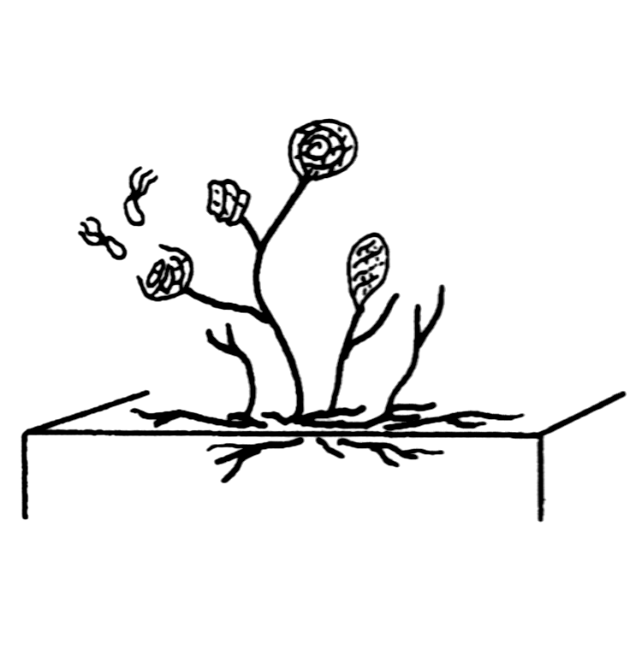
- spory tyčkovitého tvaru, zakřivené, pohyblivé
vzdušné mycelium
sporangia
spory
substrátové mycelium
- po smočení vodou se smyčky rozpadají do spor, následně pohyblivé
- vlákna substrátového i vzdušného mycelia větvená, s přepážkami
- maduróza je charakteristickým cukrem, stěna obsahuje meso-DAP
- G+, aerobní, mezofilní, chemoorganotrofní
- půda

Čeleď Frankiaceae
Doména Bacteria, kmen Actinobacteria, třída Actinobacteria, řád Actinomycetales.

- dva navzájem odlišné rody
- rod Frankia - mnohobuněčná sporangia, netvoří vzdušné mycelium
- druhým rodem je Quadrisphaera, grampozitivní nesporulující koky
- pomalu rostoucí, nutričně náročné, fixace N₂ (tvorba hlízek)

Rod: Frankia, Quadrisphaera

Frankia
- vegetativní vlákna větvící se, netvoří vzdušné mycelium
- stěna obsahuje meso-DAP
- vícebuněčná sporangia, terminálně, laterálně ve vegetativních vláknech
- sporangiospory nepohyblivé, nepravidelný tvar, vnější membrána
- sporangium obsahuje spory různého stáří a velikosti
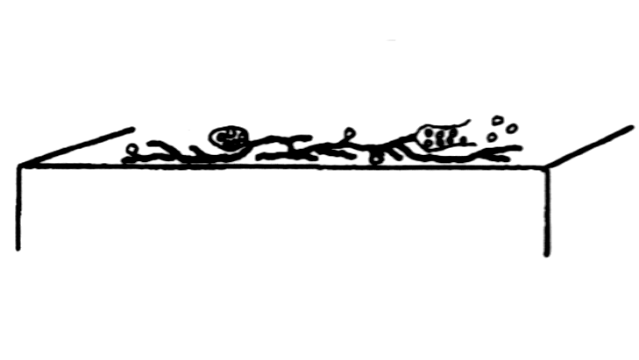
- nitrogenázová aktivita kmenů fixujících N₂
vegetativní vlákna a sporangia
- G+, G+/-, aerobní, mikroaerofilní, pigmenty
- kataláza pozitivní, chemoorganotrofní, mezofilní,
- symbionti rostlin, hlízky na kořenech hostitelů; ojediněle volně v půdě

Čeleď Geodermatophilaceae
Doména Bacteria, kmen Actinobacteria, třída Actinobacteria, řád Actinomycetales.

- hyfy rudimentární, vzdušné mycelium chybí
- stélka z kulatých, oválných buněk, propagula (vegetativní rozmnožování), pohyblivá, nepohyblivá, mohou vyklíčit
- G+, aerobní, dusík – aminokyseliny, amoniak; uhlík - cukry, organické kyseliny, mastné kyseliny
- pomalu rostoucí, nutričně náročné
- půda, mořské prostředí

Rody: Geodermatophilus, Blastococcus, Modestobacter

Geodermatophilus
- neopouzdřené mnohobuněčné stélky hlízovitého tvaru, rozpadá se, uvolňuje buňky; (zoospory, pohyblivé)
- jednoduché substrátové mycelium, vzdušné mycelium netvoří
- G+, stěna obsahuje meso-DAP, kyselinou glutamovou, alanin, glukosamin, kyselinou muramovou; hydrolyzát neobsahuje madurózu
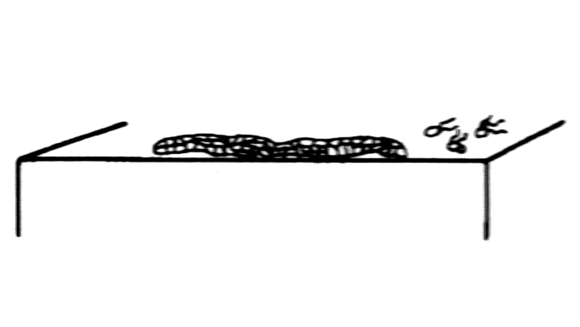
- vlákna, aerobní, chemoorganotrofní, mezofilní, netvoří pouzdra, spory pohyblivé, bez vnější membrány
stélky
zoospory
- půda, moře

Čeleď Sporichthyaceae
Doména Bacteria, kmen Actinobacteria, třída Actinobacteria, řád Actinomycetales.

- jeden rod, charakteristika shodná s popisem rodu
- původně řazeny do skupiny rodů příbuzných streptomycetám
- pomalu rostoucí, nutričně náročné; nacházejí se v kompostu

Rod: Sporichthya

Sporichthya
- krátké, řídké vzdušné mycelium, hyfy uloženy kolmo (příchytky)
- trvalá vlákna, v buněční stěně mají L-DAP, glycin
- substrátové mycelium netvoří, vzdušné mycelium - spory, pohyblivé
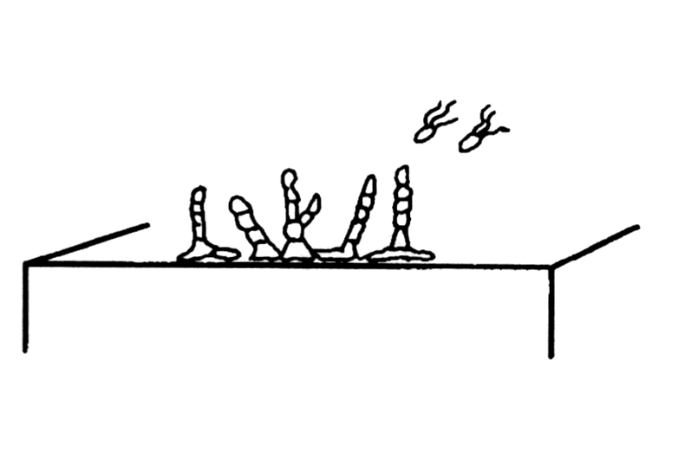
- možná záměna s rodem Pseudonocardia (krátké řetízky vzdušných spor, omezené vegetativní mycelium)
vzdušné mycelium
spory
- G+/-, fakultativně anaerobní, mezofilní, chemoorganotrofní
- obdělávaná půda

Čeleď Acidothermaceae
Doména Bacteria, kmen Actinobacteria, třída Actinobacteria, řád Actinomycetales.

- pomalu rostoucí, nutričně náročné, netvoří hyfy, vyšší teplota
- příslušnost k čeledi je dána pozicí nukleotidů genu pro 16S rRNA

Rod: Acidothermus

Acidothermus
- štíhlé tyčky, vlákna se zakulacenými konci; gramlabilní, barví se G-
- odlišná buněčná stěna od stěny G- buněk Thermus, Thermomicrobium
- nepohyblivé, netvoří endospory, ztluštěniny
- obligátně aerobní, termofilní, acidofilní
- kyselé horké prameny

A. cellulolyticus – rozkládá celulózu

Čeleď Glycomycetaceae
Doména Bacteria, kmen Actinobacteria, třída Actinobacteria, řád Actinomycetales.

- dva rody, kombinace morfologických, chemotaxonomických charakteristik neumožňuje začlenění do čeledí aktinomycet
- řetízky spor na vzdušném myceliu, substrátové mycelium větvené
- obsahují kyselinu meso-DAP, nemají mykolové kyseliny
- aerobní, grampozitivní, neacidorezistentní, chemoorganotrofní
- půda

Rod: Glycomyces, Stackebrandtia

Glycomyces
- větvící se vegetativní mycelium, nerozpadá se; vzdušné mycelium, řetízky konidií
- na vegetativních hyfách - oválné, kulaté, tyčkovité spory
- G+, aerobní, chemoorganotrofní, kataláza pozitivní, citlivé k lysozymu
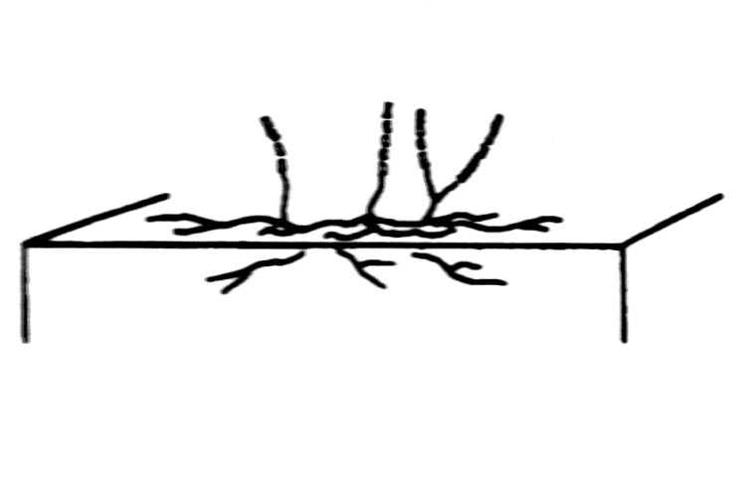
- obsahuje meso-DAP, glycin; hydrolyzát obsahuje RIB, XYL, MNE, GLT
substrátové mycelium
vzdušné mycelium
- spektrum fosfolipidů, menachinonů
- půda

Čeleď Kineosporiaceae
Doména Bacteria, kmen Actinobacteria, třída Actinobacteria, řád Actinomycetales.

- G+, většinou půdní mikroorganizmy, některé obtížně kultivovatelné
- tři rody s navzájem velmi rozdílnou morfologií

Rody: Kineosporia, Cryptosporangium, Kineococcus

Kineosporia
- malé kolonie, bezbarvé, béžové, oranžové barvy; morfologie variabilní
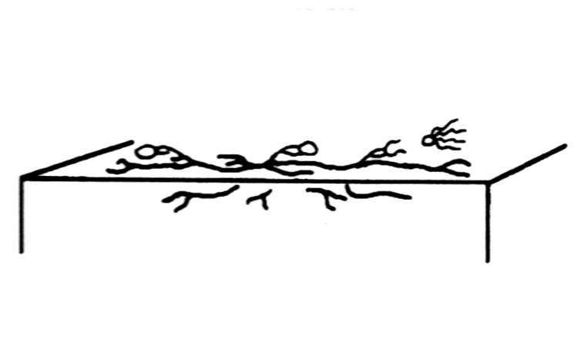
- netvoří vzdušné mycelium, sporangia tvaru kyjovitých měchýřků, na koncích vegetativních vláken
substrátové mycelium
sporangia
spory
- sporangium - spora, pleomorfní, pohyblivé
- obsahuje L- i meso-DAP, cukry nepřítomny
- G+, neacidorezistentní, mezofilní, aerobní, chemoorganotrofní
- nepatogenní, půda

Kineococcus
- sférické, po dvou, ve čtveřicích, shlucích, pohyblivé
- G+, nesporulující, kolonie krémové, oranžové, striktně aerobní
- kataláza, ureáza pozitivní, oxidáza negativní; rozmezí 9 - 36 °C
- chemotaxonomie klíčová pro rodovou diferenciaci
- peptidoglykan stěny obsahuje meso-DAP, alanin, kyselinu glutamovou
- nepatogenní, půda, mořské sedimenty, radioaktivní prostředí

Řád Bifidobacteriales

- definován sekvencí nukleotidů pro 16S rDNA; někteří patogenní
- barví se G-, G+; tvar tyček, koků, tvoří mycelium; aerobní, anaerobní

Čeleď Bifidobacteriaceae
Doména Bacteria, kmen Actinobacteria, třída Actinobacteria, řád Bifidobacteriales.

- G-, G+/-, G+, pleomorfní tyčky, fakultativně až striktně anaerobní
- morfologicky, ekologicky značně rozmanitá skupina
- ústní dutina, trávicí trakt, klinický materiál
- příslušnost vytyčena složením, pozicí nukleotidů genu pro 16S rDNA

Rody: Bifidobacterium, Aeriscardovia, Falcivibrio, Gardnerella, Parascardovia, Scardovia

Bifidobacterium
- tyčky, rozmanitý tvar, zakřivené, kyjovité, ztluštělé, s náznaky větvení
- jednotlivě, „V“, v řetízcích, palisádách, růžicích
- G+, nepravidelně obarvené, nepohyblivé, neacidorezistentní, anaerobní
- chemoorganotrofní, fermentují řadu cukrů (kyselina octová, mléčná)
- kataláza negativní, vyžadují různé vitaminy, teplota 37 - 41 °C
- charakteristickým enzymem rodu je fruktózo-6fosfát-fosfoketoláza
- ústa, střevní trakt, hmyz, odpadní vody; nepatogenní - infekční procesy

B. bifidum – potraviny, klinický materiál

B. dentium – humánní klinický materiál

Falcivibrio
- štíhlé zakřivené tyčky, variabilní, kyjovité, zúžené konce, pohyblivé
- mladá kultura G+, starší kultura G- s grampozitivními granulemi
- nesporulující, anaerobní, viridace, β-hemolýza
- chemoorganotrofní, nutričně bohatá média, stimulace fumarátem
- metabolizmus fermentatorní, kataláza, oxidáza negativní, teplota 37 °C
- lidská pochva

Gardnerella
- G-, G+/- pleomorfní tyčky, nepohyblivé, netvoří pouzdra, endospory
- fakultativně anaerobní, nutričně náročné
- chemoorganotrofní, fermentatorní typ metabolizmu, teplota 35 - 37 °C
- neredukují nitráty, hydrolyzují hippurát, kataláza, oxidáza negativní
- močopohlavní trakt člověka, nespecifické bakteriální záněty pochvy

G. vaginalis – urogenitální trakt člověka

Čeleď „neznámého příbuzenského vztahu“
Doména Bacteria, kmen Actinobacteria, třída Actinobacteria, řád Bifidobacteriales.

- prozatím nepojmenovaná čeleď, kombinace charakteristik neumožňuje začlenění do již ustanovených čeledí
- rody s navzájem velmi rozdílnou morfologií

Rody: Actinobispora, Actinocorallia, Excellospora, Pelczaria, Turicella

Actinobispora
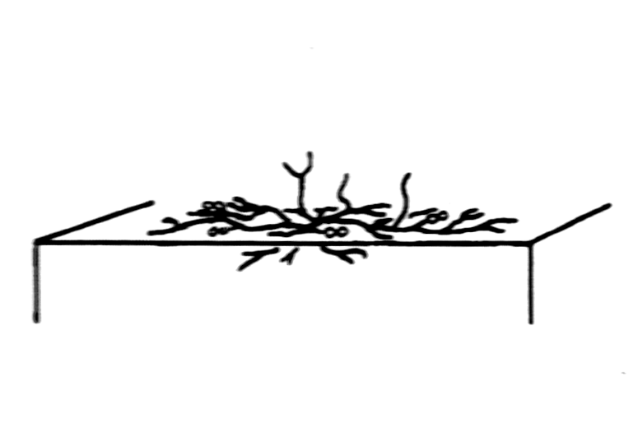
- dlouhé, nepravidelně větvené mycelium, nefragmentuje; spory na vegetativních hyfách, řídké, nepravidelně větvené vzdušné hyfy
vzdušné mycelium
substrátové mycelium
- mezofilní, hydrolyzát obsahuje ARA, GAL, XYL
- chemotaxonomie založena na analýze fosfolipidů, menachinonů,
- půda

Turicella
- G+ koryneformní tyčky, jednotlivě, „V“, v palisádách
- nepohyblivé, nesporulující, nepigmentující
- kataláza pozitivní, oxidáza negativní, metabolizmus respiratorní
- rostou při 6,5% NaCl, fosfatáza, leucin arylamidáza pozitivní
- stěna obsahuje meso-DAP, ARA, GAL, mykolové kyseliny chybí
- oportunně patogenní, humánní klinický materiál

T. otitidis – izolována při zánětech středního ucha

Kmen Planctomycetes

- charakteristika – viz popis řádu

Třída Planctomycetacia

- charakteristika – viz popis řádu

Řád Planctomycetales

- jednobuněčné G-, rozety, vláknité; tvar kokovitý, ovoidní, hruškovitý
- stěna z proteinů, postrádají peptidoglykan (rezistentní k penicilinu)
- na povrchu charakteristické kráterovité struktury
- pučení, neprostékaté přívěsky (stopky); mohou být pohyblivé
- heterotrofní, volně žijící ve vodním prostředí

Čeleď Planctomycetaceae
Doména Bacteria, kmen Planctomycetes, třída Planctomycetacia, řád Planctomycetales.

- charakteristika – viz popis řádu

Rody: Planctomyces, Blastopirellula, Gemmata, Isosphaera, Pirellula, Rhodopirellula

Planctomyces
- kokovité, ovoidní, extracelulární stopky (ne prostéky), cibulovitý tvar
- příchytný orgán na vrcholu stopky či cibulovité ztluštěniny
- jednobuněčné, mohou tvořit mikrokoloniální rozety
- pučení z nestopkatého (tj. reprodukčního) pólu, pohyblivé
- sladkovodní prostředí, mořské, jiné slané ekosystémy

